
ევროპის უნივერსიტეტი

პროგრამა: ინფორმატიკა
საგანი: ვებ დიზაინის საფუძვლები
ლექტორი: ბესიკი ტაბატაძე

ქვიზი 3

დავალება 1 (2 ქულა)

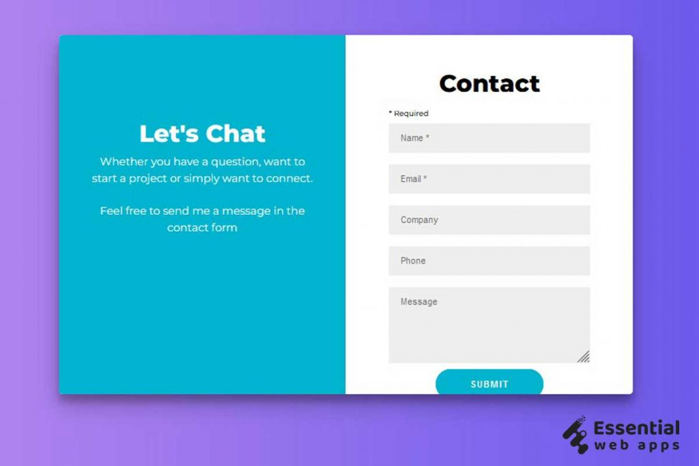

დავალება 2 (2 ქულა)


დავალება 3 (3 ქულა)
ააგეთ სრული ეკრანის დიაგონალებზე 50x50 ზომის ბურთის მოძრაობის ანიმაცია. ორი ბურთი რომელიც მოძრაობს ეკრანის დიაგონალებზე.

დავალება 4(3 ქულა) Flex-Box - სრულ ეკრანზე
